**與海洋共好的滬外教學**

**2019 年「澎湖吉貝石滬文化館環境教育」課程簡章**

澎湖石滬歷史悠久，早期先民利用海水的漲退及魚群洄游的特性，在各地潮間帶上建起一口口的石滬來撈捕魚獲。今年跟著我們的腳步一起走訪石滬的故鄉「吉貝嶼」， 體驗一回巡滬之旅，拉近人與海洋之間的距離。澎湖國家風景區管理處（以下簡稱澎管處）將於今(108)年 5 月至9 月假吉貝石滬文化館舉辦 10 場次『石滬環境教育體驗課程活動』，藉以推廣探索吉貝石滬之旅，同時落實正向及永續之環境保護參與行動。

**一、滬外教學全日行程簡表**

| 場次時間 | 行程摘要 | 活動地點 |
| --- | --- | --- |
| 08:00-08:10 | 報到時間/活動集合 | 專車接送至  北海遊客中心 |
| 08:30-08:50 | 出發/船程 | 赤崁至吉貝 |
| 08:50-09:10 | 迎賓介紹/領取交通工具 | 吉貝碼頭 |
| 09:10-09:30 | 室內課程/影片撥放 | 文化館視廳室 |
| 09:30-11:30 | 室內課程/手作DIY | 文化館第二教室 |
| 11:30-12:30 | 戶外課程/沙灘淨灘  (若DIY結束可提前出發) | 戶外 |
| 12:30-14:00 | 中午自由活動時間/午餐自理 | 戶外 |
| 14:00-14:30 | 室內課程/九宮格及館內講解 | 文化館週邊 |
| 14:30-15:00 | 室內課程/分組討論 | 文化館第二教室 |
| 15:00-15:15 | 換穿膠鞋/前往戶外石滬區 | 文化館設備室 |
| 15:15-16:30 | 戶外課程/石滬體驗、教學 | 戶外石滬場域 |
| 16:30-16:50 | 預備搭船/整理行李 | 吉貝遊客中心 |
| 16:50-17:20 | 預備搭船/賦歸 | 吉貝遊客中心 |
| 備註：1.以上時間依潮汐相互微調  2.若只參加半日行程也可以，即下午的環教課程約3.5小時 | | |

**二、環教課程說明**

**課程名稱：尋找石頭中的魚․別讓石滬消失了**

(一)教學目標

　　　覺知：能感知石滬發展起因、功能及學習欣賞石滬的幾何造型多樣美。

　　　知識：了解吉貝石滬的形成及環境條件。

態度：能培養正確環境倫理及友善對待環境資源之價值觀。

　　　技能：能明白石滬保存的重要性，提出維護石滬環境的想法或建議。

參與：能引發實際參與環境保護的工作及尊重生命行動。

(二)教學對象：5-6年級之國小學童。

(三)招生人數：每次20人，師生比1:20。

(四)教學時數：3小時。

(五)課程大綱：

1.介紹及說明石滬分布所在位置、功能、定義及發展起因。

2.說明石滬構造、造滬條件及與社區組織及產業發展之關係。

3.說明石滬善待海洋環境之價值與海洋及人類之依存關係。

4.說明石滬面臨的環境變遷及環境議題及思考保護及延續石滬功能的作法。

5.討論及培養參與環境保護及尊重生命行動意願。

(六)授課師資：講師1位；助理人員2位。

(七)教學器材：舊報紙、防滑鞋、指北針、學習單及討論單。

(八)教學地點：吉貝石滬文化館及吉貝嶼沿岸潮間帶。

(九)學習評量：從學習單成果發表與有獎問答、心得分享，評量學習者對石滬與環境及人類生活關係的瞭解程度。

表1、『尋找石頭中的魚․別讓石滬消失了』課程內容

|  |  |
| --- | --- |
| 教學活動 | 教學方式 |
| 活動一：石滬的第一類接觸（15分鐘）  一、引起動機：   1. 石滬造形賞析及七美雙心石滬起源設計護體猜一猜：利用文化館外吉貝石滬分佈圖、九宮格圖及穿堂石滬模型區讓同學了解石滬構造。 2. 石材摸一摸：請同學觸摸建滬石頭標本辨識差異性。 3. 利用巡滬人模型講解配備及功能。   二、發展活動：   1. 石滬位置及形體連一連：老師請同學在吉貝石滬分佈圖上尋找某座石滬讓學員更能初步熟知(答對者給小獎品)順勢引導進入主題，引發學習動機。 2. 老師帶領學童認識巡滬人配備及功能。   三、綜合活動：   1. 講師提問石滬相關性問題，是否看過石滬？在哪裡看過？ 2. 石滬是什麼？(生態傳統定置捕魚陷阱)為什麼要造石滬？用來做什麼？功能又是什麼？ | 老師講解石滬知識並與學員互動，誘發學習熱情與動機。 |
| 活動二：石滬與環境關係VS石滬造造看（80分鐘）  一、引起動機：   1. 教師簡報及石滬影片欣賞，使學員對吉貝石滬文化保存具備知識及覺知。 2. 帶領同學利用舊報紙造滬並討論。   二、發展活動：   1. (觀看影片前)教師利用簡報說明石滬形成、條件及組織文化等，建立完整概念。 2. 透過簡報主題式教學感知吉貝石滬友善對待海洋環境價值及面臨發展問題，應永續保存。 3. 教師選擇影片片段賞析，讓同學了解造滬條件及石滬發展歷史。 4. 分工模擬造滬活動，教師及助理隨機進入組別互動，每組完成造滬後，教師請每組發表。 5. 模擬選擇石頭種類、滬體高度及形式、何處填滬、如何運用水流方向、速度進行捕魚，體驗古人經驗及智慧。 6. 教師進階引導討論永續保存石滬文化環境的想法或建議。   三、綜合活動：   1. 發下分組討論單。 2. 教師引導帶領分組討論後寫下討論單。 | 教師藉由簡報影片、引導學員分組活動認識石滬環境條件並討論影響石滬環境及發展的原因。 |
| 活動三：石滬群的近身觀察（50分鐘）  一、引起動機：   1. 利用感官眼手觸碰引起學習興致。 2. 教師引導觀看潮間帶石滬景觀構造引發興致。 3. 利用潮間帶地形及尋找石頭中的生物引起興趣。   二、發展活動：   1. 請學員換穿膠鞋，提醒下海環境保護注意事項。 2. 引導說明觀察石滬所在位置、方位及礁岩分布、岸堤人工結構物(觀察是否有海廢垃圾、礁體是否被破壞)影響石滬發展及功能的原因。 3. 引導近身觀察及記錄石滬的整體型態及構造(滬堤是否有損壞、海流、速度、水深、滬體高度、硬度等)。 4. 學員近身觀察尋找石頭中的海洋生物、魚類及尋找滬堤附著生物，助理協助拍攝物種。(教育只觀察，不帶走生物，尊重生命且石頭擺回原位等)   三、綜合活動：   1. 學員觀察石滬的整體潮間帶環境，對石滬產生具體關懷行動，若發現垃圾隨手帶上岸，不帶走任何潮間帶生物及石頭。 2. 近身觀察及記錄石滬整體結構。 | 實地觀察石滬。 |
| 活動四：心得分享與評量：（35分鐘）  一、心得分享：   1. 從石滬區體驗後分享石滬功能的變遷狀況原因及恢復保存的可能性。 2. 對保存石滬及環境提供一些方法與建議。 3. 具備實際參與環境保護的工作及尊重生命行動力的觀念。   二、分組集體創作畫圖：   1. 各組畫下心目中的石滬，以壁報紙及彩色筆為工具，留下創作紀念成果。   三、評量：  1. 發下個人學習單。  2. 寫下滿意度調查表。  3. 由老師抽問學習主題有獎徵答。 | 學員心得分享及評量。 |

表2、『尋找石頭中的魚․別讓石滬消失了』學習單與討論單

|  |
| --- |
| 澎湖吉貝石滬文化館環境教育課程  尋找石頭中的魚‧別讓石滬消失了  日期： _________ 姓名： _________ |
| 【學習單】  1. 請問世界上石滬數量最多、密度最高的地區為何？答：  　(A)日本北海道 (B)臺灣淡水 (C)澎湖吉貝 (D)美國華盛頓 |
| 2. 哪一種石滬形狀最能消波？答：  　(A)梯形 (B)正方形 (C)圓形 (D)長方形 |
| 3. 吉貝的石滬調查到的數量有多少？答：  　(A)105 (B)104 (C)103 (D)106 |
| 4. 列舉可以如何保護或延續地球資源？ |
| 【討論單】  1. 請分組討論石滬友善對待環境的方式為何？ |
| 2. 請分組討論畫下有滬房的石滬，並至少標出滬房、滬門、滬腳及滬斡。 |
| 3. 請分組討論如何保護石滬及延續地球資源？ |

**三、鼓勵環境友善計畫**

　　結合吉貝島上之旅遊相關產業，如租車、餐廳及民宿等力量，以鼓勵友善海洋、友善環境為出發點。我們將於一日遊當中，撥出一個小時的時間帶領學員們去海邊淨灘，撿拾如保特瓶、浮球、玻璃瓶等可再利用之物件，作為藝術創作的基底素材。淨灘後每位學員將可領取到30元的商店折價卷，可於午餐自由活動時間至島上配合的店家折抵消費。

**四、去年執行活動成果**

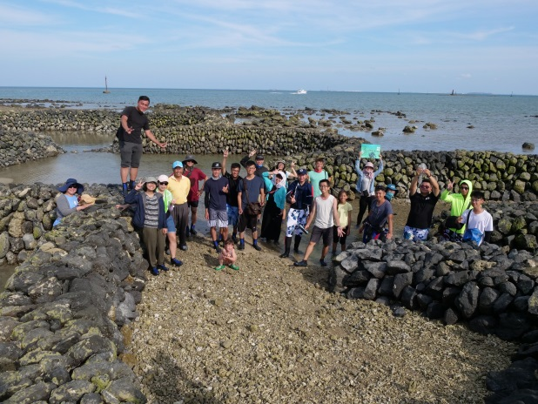

圖1、戶外石滬區體驗

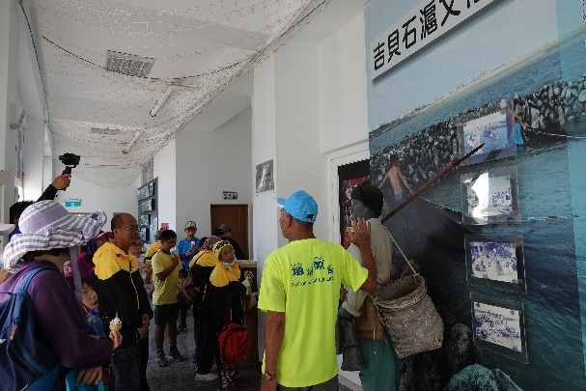

圖2、石滬文化館周圍環境與圖樣講說

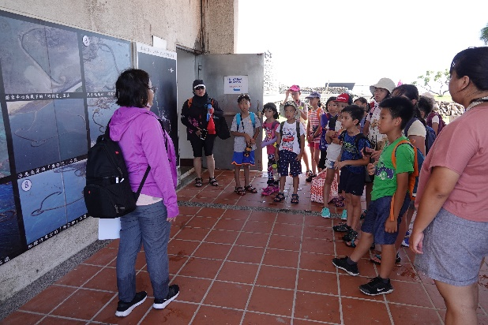

圖3、尋寶遊戲及有獎徵答活動

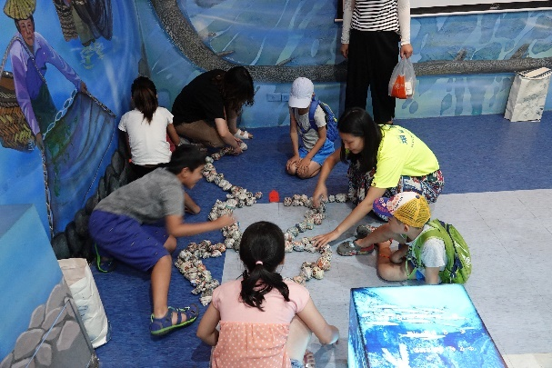

圖4、運用教具模擬造滬